Project [PROJECTNAAM]

Teamnaam: SuperNova

Team: Willems, Z.

Cohort: [2021]

Klant: [roc mondriaan]

Versie: [1]

Datum: [25-01-2022]

Functioneel Ontwerp

ROC Mondriaan | Den Haag

2022

# Inhoud

Inhoud 1

1 User Story 2

2 Wireframe 3

3 Sitemap 4

4 Mockup 5

# 1 User Story :

* -wij moeten een EscapeRoom maken met gebruik van HTML , CSS en javascript .
* De game moet minimaal 3 puzzles hebben .
* Moet mooie animaties en goede afsluiter hebben.

# Wireframe

START:

Puzzel 1:

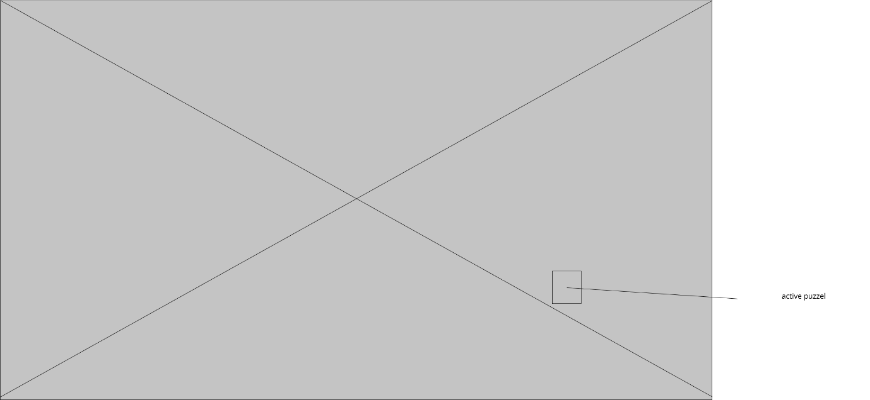

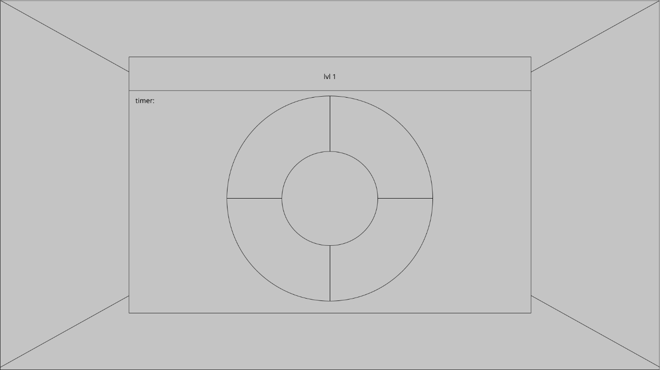

Puzzel 2:

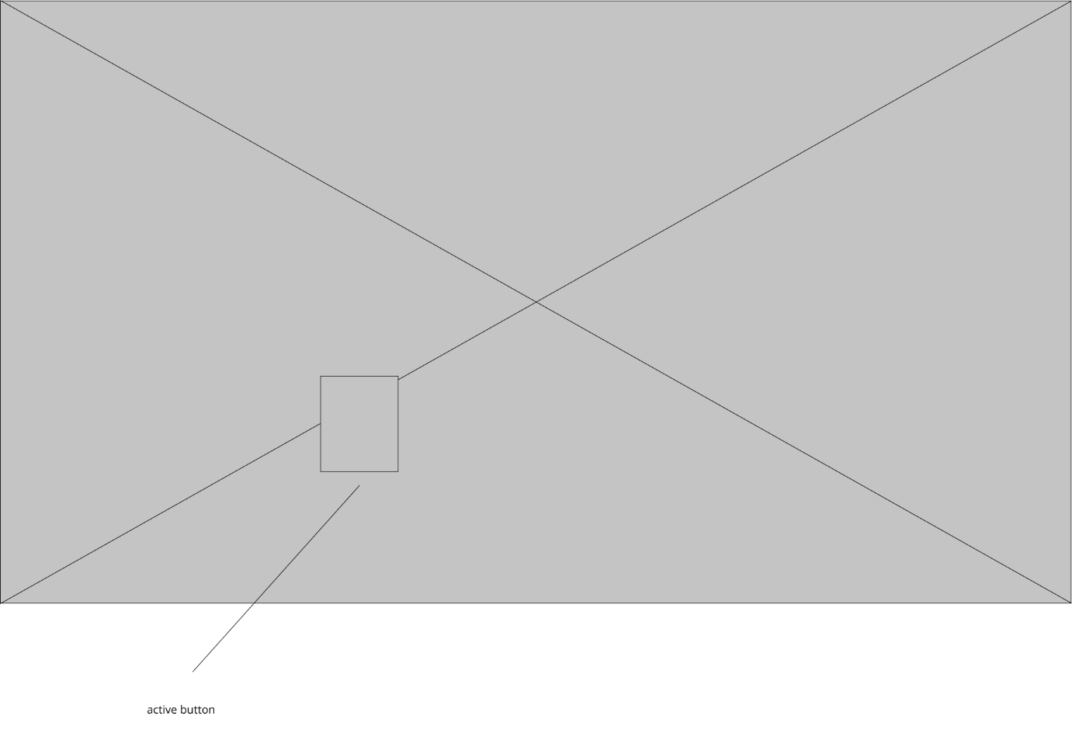

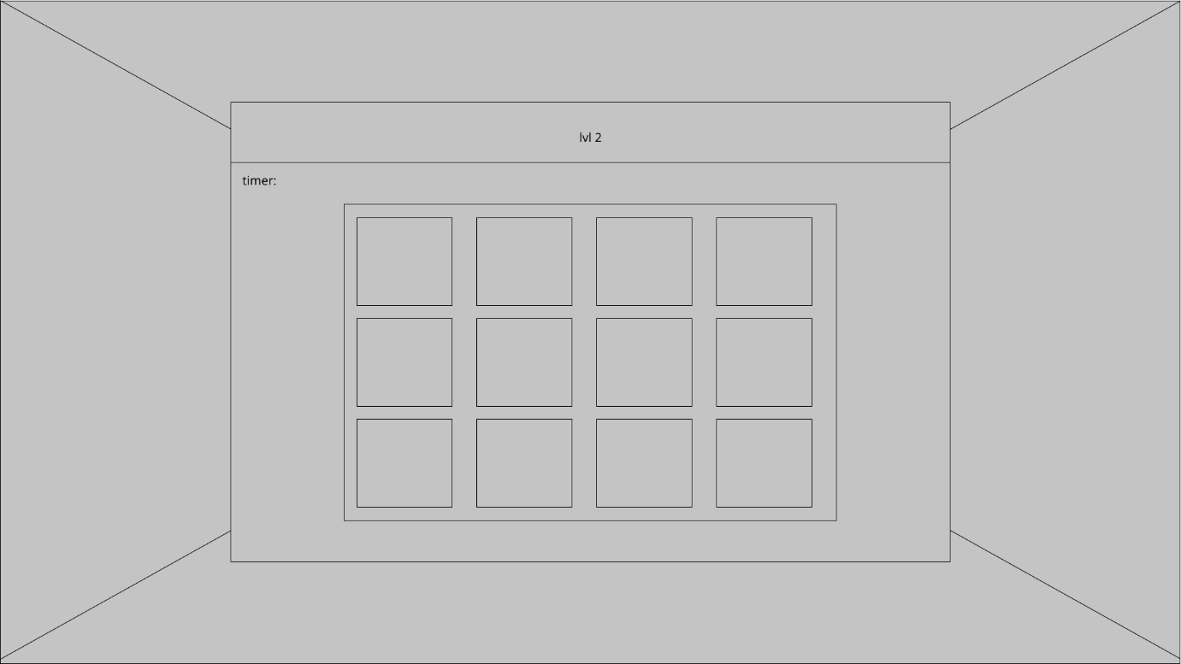

Puzzel 3:

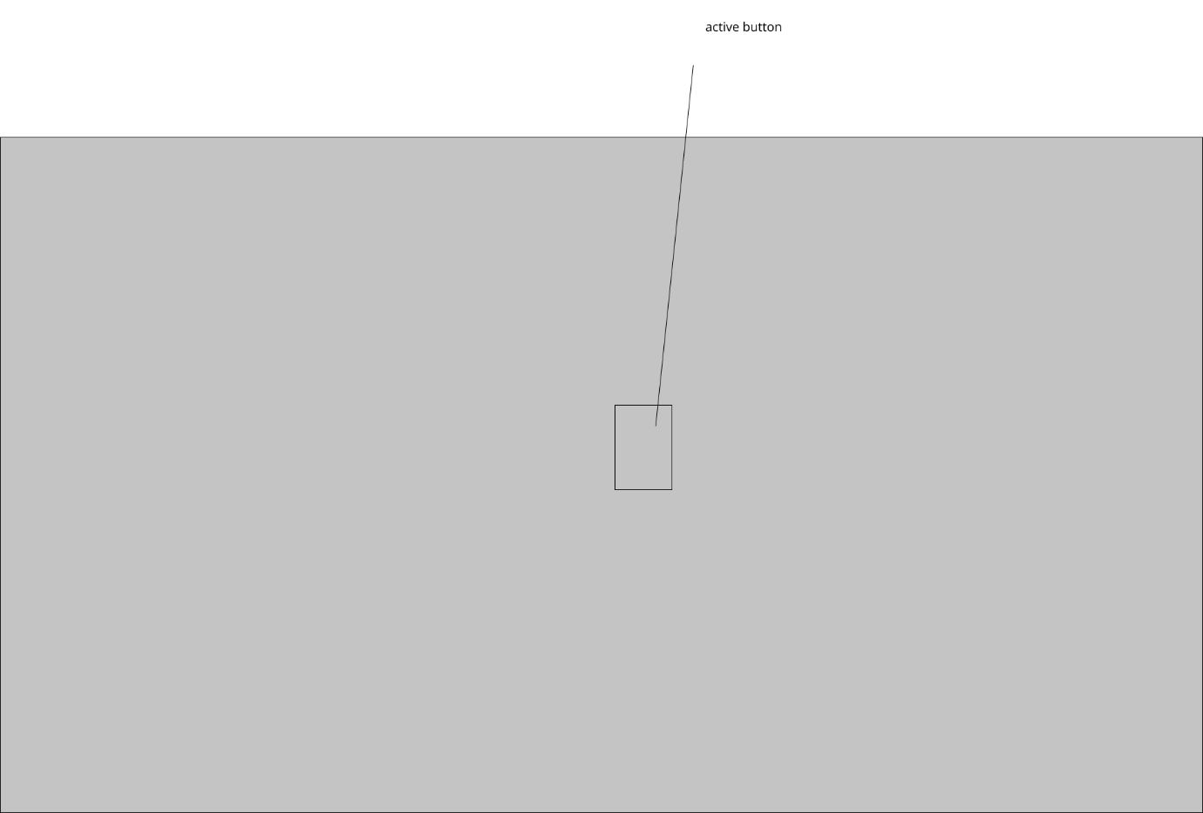

# Sitemap

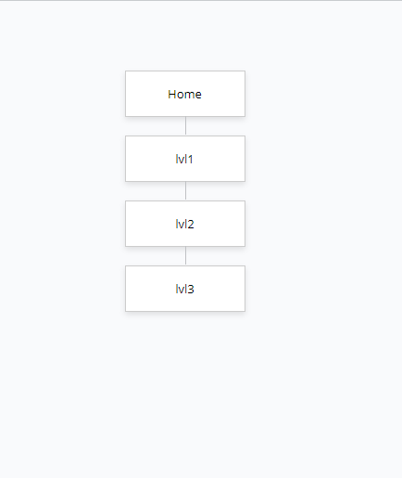

# Mockup

START: 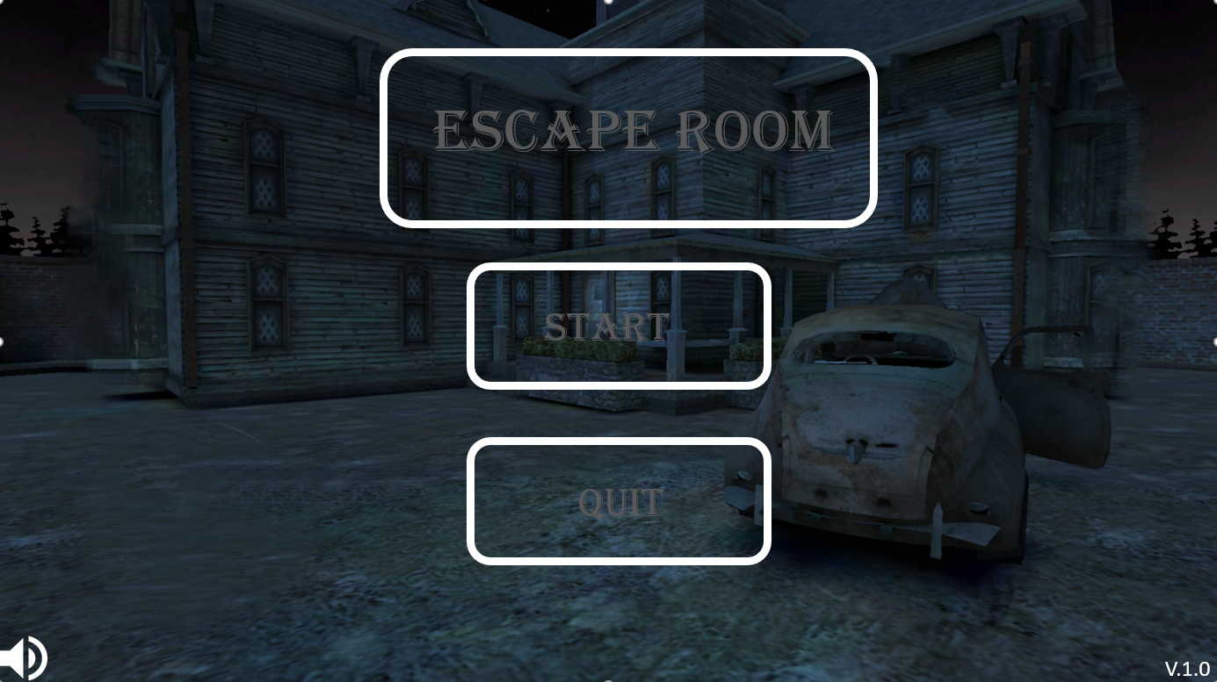

Puzzel 1:

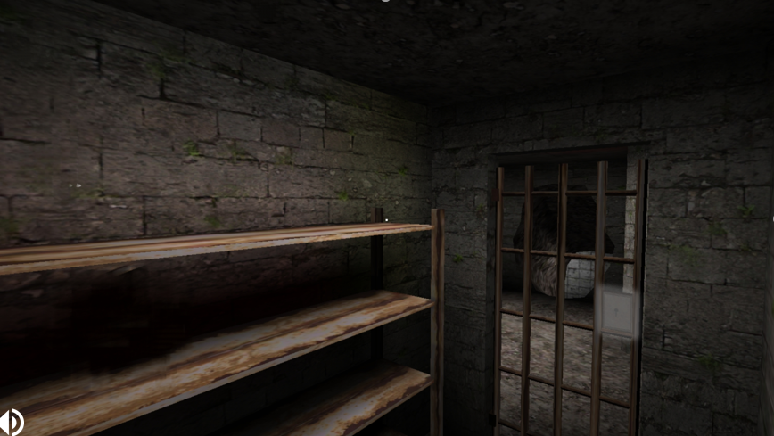

Puzzel 2:

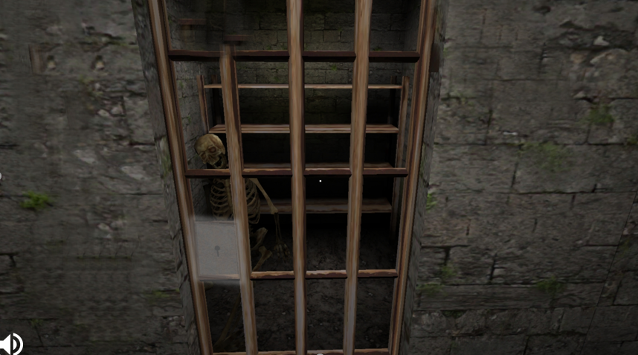

Puzzel 3:

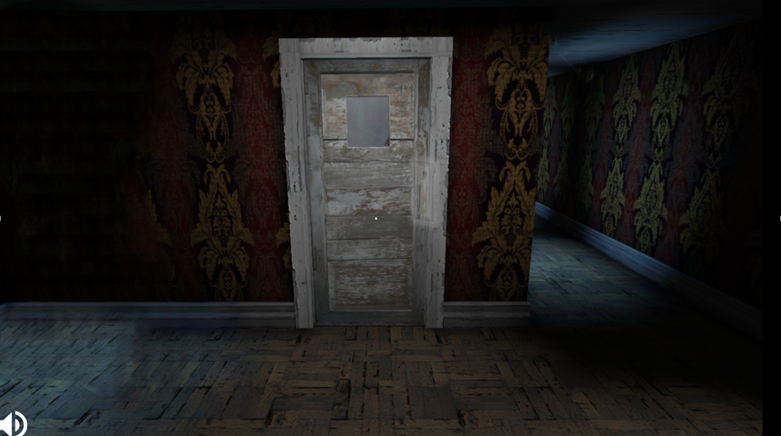

END:

